Работодатели, подключайтесь!

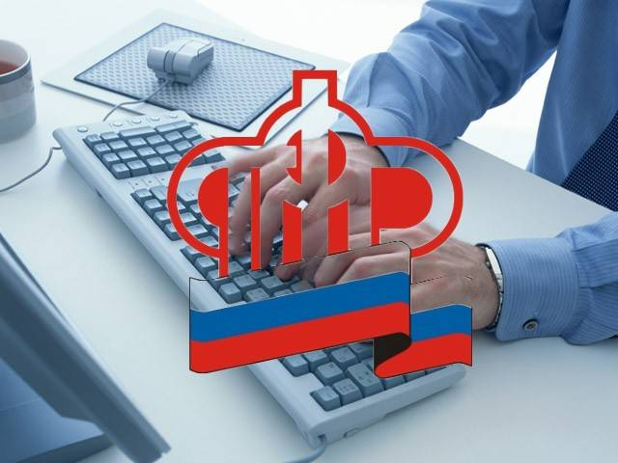

Для повышения эффективности заблаговременной работы с будущими пенсионерами клиентская служба (на правах отдела) в Муслюмовском районе приглашает страхователей к взаимному сотрудничеству.
Оно предполагает представление документов для назначения пенсии работникам организации в электронном виде.
Предлагаем всем работодателям, независимо от численности сотрудников, заключить Соглашение об организации электронного взаимодействия по предоставлению документов, необходимых для назначения пенсий. Заключив данное Соглашение, вы сможете представлять электронные образцы документов (трудовая книжка, военный билет, справка о заработной плате и др.) на застрахованных лиц, выходящих на пенсию в текущем году.
Данный способ взаимодействия позволит создать условия, не требующие личного посещения кадровиками и предпенсионерами клиентских служб, а, значит, экономить рабочее время специалистов отдела кадров, исключить необходимость выдачи работнику подлинника трудовой книжки для предъявления в ПФР.
Также можно будет оперативно исправить ошибки, обнаруженные специалистами Пенсионного фонда в представленных документах, получить информацию о результатах приема документов в электронном виде, сократить сроки назначения пенсий.
За подробностями заключения Соглашений можно обращаться по телефону: 8(85556) 2-47-57.

